|  |  |  |  |  |  |  |
| --- | --- | --- | --- | --- | --- | --- |
| logo DMS | |  | **Chambre d'Hôtel Eco-Innovante**  **REALISATION ELECTRICITE Habitat Tertiaire** | | | |
|  | | | | | | |
| **Activité 9**  Configuration de la communication avec l'ecocompteur | | | | | | |
|  | | | | | | |
| **Nom/Prénom :** |  | | |  | **Classe :** |  |
|  | | | | | | |
| **Date :** |  | | |  | **Groupe :** |  |
|  | | | | | | |
| **Lieu :** | Zone réalisation habitat / tertiaire | | |  | **Durée :** | **3H00** |
|  | | | | | | |
| **OBSERVATION** | CORRIGE | | | | | |
|  | | | | | | |
| **EVALUATION**  (cocher les compétences qui seront plus spécifiquement évaluées) | |  |  |  |  |  |  |  |  | | --- | --- | --- | --- | --- | --- | --- | --- | | Compétences | | A | NE | ▁ | ▃ | ▆ | ▉ | |  | **C1 :** Analyser les conditions de l’opération et son contexte  Les informations nécessaires sont recueillies  Les contraintes techniques et d'exécution sont repérées |  |  |  |  |  |  | |  |  |  |  |  |  | |  |  |  |  |  |  | |  | **C2 :** Organiser l’opération dans son contexte  Le bon d'approvisionnement ou bon de commande est complété |  |  |  |  |  |  | |  |  |  |  |  |  | |  | **C4 :** Réaliser une installation de manière éco-responsable  Les matériels sont posés conformément aux prescriptions et règles de l'art  Les câblages et les raccordements sont réalisés conformément aux prescriptions et règles de l'art |  |  |  |  |  |  | |  |  |  |  |  |  | |  |  |  |  |  |  | |  | **C6 :** Régler, paramétrer les matériels de l’installation  Les paramétrages guidés sont réalisés conformément aux prescriptions |  |  |  |  |  |  | |  |  |  |  |  |  | |  | **C10** : Exploiter les outils numériques dans le contexte professionnel  Les moyens et outils de communication numériques sont exploités avec pertinence |  |  |  |  |  |  | |  |  |  |  |  |  | |  | **C13 :** Communiquer avec le client/usager sur l’opération  Les contraintes techniques d'utilisation et de performances énergétiques de l'installation sont expliquées |  |  |  |  |  |  | |  |  |  |  |  |  | | | | | | |
|  | | | | | | |
| **Note** |  | | | | | |

Mise en situation

Le gérant de l'hôtel veut sensibiliser ses clients sur l'impact énergétique (électricité, eau et gaz) de leur séjour. Dans ce but, il désire mettre en place un système de comptage de l'énergie qui pourrait indiquer la consommation en temps réel pour une chambre.

L'entreprise TOUTELEC a trouvé et installé une solution qui permet de surveiller les consommations électriques, d'eau et de gaz sans perturber le fonctionnement de l'hôtel.

La société a intégré un Ecocompteur LEGRAND qui surveille les départs Eclairage, Chauffage et Prises de courant.

Le gérant veut maintenant que lui, comme ses clients puissent accéder à ces mesures à partir d'un ordinateur, d'une tablette ou d'un smartphone.

TOUTELEC vous charge de réaliser les paramétrages qui permettront de relever ces grandeurs à partir d’une page web.

A partir de ces informations et des dossiers mis à votre disposition, on vous demande:

* de procéder à la préparation du chantier à travers une analyse des documents et de justifier les choix technologiques retenus.
* de compléter les documents de préparation du chantier.
* de mettre en service l’installation
* d’expliquer au client le fonctionnement de l’installation.

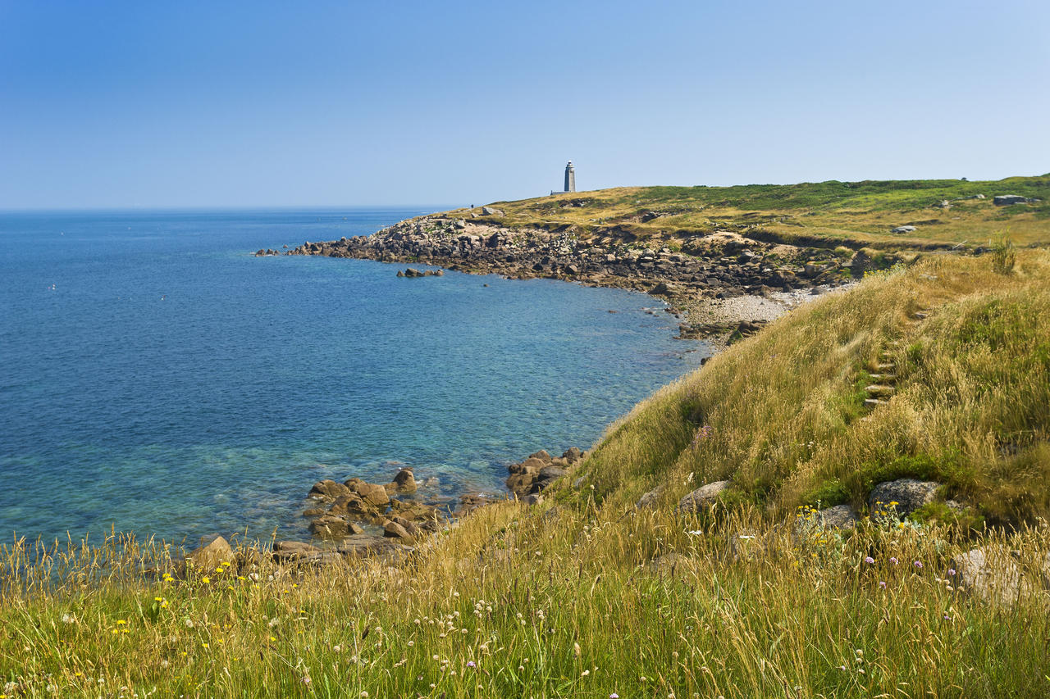

Partie A : préparation

*Etape 1.1 : Analyser les conditions de l’opération et son contexte*

1. Pour préparer votre opération, vous devez compléter le schéma suivant en indiquant le nom des différents éléments, en représentant les câbles réseaux en bleu et les câbles d'alimentation en rouge.

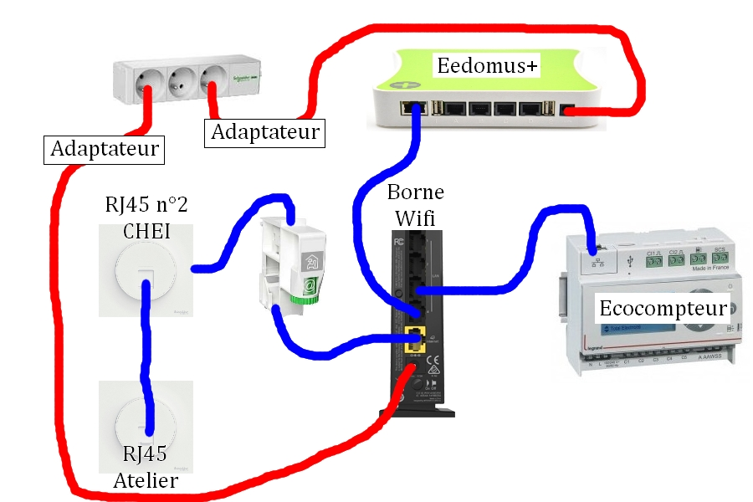

1. Déterminer le type de cordon RJ45 à utiliser pour effectuer le raccordement des différents éléments.

Cordon droit ☑ Cordon croisé 🞎

Justification : Liaison direct le Switch

1. Compléter ce schéma en précisant de chaque côté la couleur associée à son numéro de broche sur chaque connecteur en vous aidant du DTR de l'activité 8 partie 2.

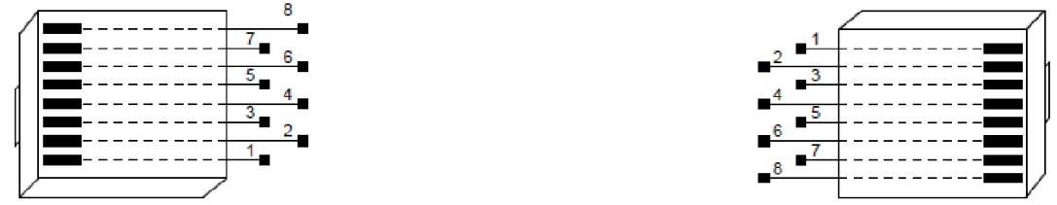

EIA/TIA 568 B EIA/TIA 568 B

*Etape 1.2 : organiser l’opération dans son contexte*

1. Afin de vous rendre sur le chantier avec l'ensemble du matériel, vous devez compléter le bon de commande matériel en annexe 1.

|  |  |  |
| --- | --- | --- |
| MC900346853[1] | **Faire vérifier votre travail par le professeur** | MC900346857[1] |

**Partie b : rEalisation**

*Etape 2 : Réaliser une installation de manière éco-responsable*

|  |  |  |
| --- | --- | --- |
| Afficher l'image d'origine | **FAIRE CONSIGNER L'INSTALLATION PAR LE PROFESSEUR** | Afficher l'image d'origine |

L’installation que vous devez faire évoluer, a déjà été modifiée par une équipe lors de l’opération d’installation de l’éco compteur.

Mettre en place la borne WIFI et la box Eedomus dans le tableau de communication de la chambre. Effectuer les raccordements des alimentations et les raccordements réseau avec des cordons RJ 45 entre les différents appareils (éco compteur, routeur WIFI et les prises RJ45). Connecter la chambre au réseau du lycée.

|  |  |  |
| --- | --- | --- |
| MC900346853[1] | **Faire vérifier votre travail par le professeur** | MC900346857[1] |

**Partie C : parametrage**

*Etape 3.1 : Régler, paramétrer les matériels de l’installation*

|  |  |  |
| --- | --- | --- |
| Afficher l'image d'origine | **FAIRE DECONSIGNER L'INSTALLATION PAR LE PROFESSEUR** | Afficher l'image d'origine |

A partir de la documentation fournie, relever l'adresse IP de l'ecocompteur.

**Adresse IP de l’éco compteur**

Adresse IP : Adresse à relever sur l'écocompteur en fonction de vos paramètres réseau.

Taper l'adresse relevée dans un navigateur web et vérifier si la communication est établie.

|  |  |  |
| --- | --- | --- |
| MC900346853[1] | **Faire vérifier votre travail par le professeur** | MC900346857[1] |

*Etape 3.2 : Valider le fonctionnement de l’installation*

1. Vous allez vérifier que le compteur transmet des mesures conformes à la eedomus. Compléter le tableau suivant en relevant sur l'écocompteur la puissance consommée de chaque circuit puis en lisant les mesures affichées via l'application eedomus de la tablette.

|  |  |  |
| --- | --- | --- |
| Circuit | Mesure sur compteur | Mesure sur application Eedomus |
| C1 : Eclairage | 5x3=15W | 15W |
| C2 : Prise de courant | En fonction de l'appareil branché | En fonction de l'appareil branché |
| C3 : Chauffage | 1000W | 1000W |

**Partie D : LIVRAISON DE l'installation**

*Etape 4 : Communiquer avec le client/usager sur l’opération*

1. Procédez aux essais en présence du client (votre professeur) et expliquez lui le fonctionnement de l'installation en procédant à une démonstration.

**Annexe 1 :Bon de commande magasin**

**Cocher le matériel nécessaire au chantier et préciser la quantité commandée.**

|  |  |  |  |  |
| --- | --- | --- | --- | --- |
| **Matériel Electrique** | | **Référence** | **✓** | **Qté** |
| ***Emetteurs Radio*** | |  |  |  |
| Eltako | Bouton poussoir plat radio sans fil ni piles à bascule simple. | *F4T65-WG* |  |  |
| Eltako | Bascule double avec gravure flèches pour volet roulant | *DW-F4T65+2P* |  |  |
| Eltako | Bascule avec gravure flèches de montée et descente | *W-F4T65+2P* |  |  |
| Eltako | Contact de fenêtre ou de porte blanc pur | *FKT-RW* |  |  |
| Eltako | Commutateur à commande par carte | *FKF65-WG* |  |  |
| ***Détecteurs radio*** | |  |  |  |
| Eltako | Détecteur de fumée radio | *FRW-WS* |  |  |
| Eltako | Détecteur radio de mouvement et de luminosité | *FBH63AP-WS* |  |  |
| Eltako | Sonde radio de luminosité extérieur | *FAH60* |  |  |
| Eltako | Thermostat Radio | *FTR78S-WG* |  |  |
| ***Récepteurs radio*** | |  |  |  |
| Eltako | Actionneur relais éclairage | *FSR61-230 V* |  |  |
| Eltako | Actionneur relais de chauffage et de refroidissement | *FHK61-230 V* |  |  |
| Eltako | Actionneur radio commutateur pour volet roulant | *FSB61NP-230 V* |  |  |
| Eltako | Actionneur radio télévariateur universel | *FUD61NPN* |  |  |
| ***Cordons de brassage Cat 6 F/UTP*** | |  |  |  |
| MCL | 50 cm | *FCC6BM-0.5M/W* | **✓** | **3** |
| MCL | 1 m | *FCC6BM-1M/W* |  |  |
| MCL | 3 m | *FCC6BM-3M/W* | **✓** | **1** |
| ***Borne WIFI*** | |  |  |  |
| Netgear | Switch Ethernet Wifi | *Selon prod. livré* | **✓** | **1** |
| ***Contrôleur domotique*** | |  |  |  |
| Eedomus | Contrôleur domotique Eedomus+ | *Eedomus+* | **✓** | **1** |
| Enocean | Dongle Enocean pour contrôleur domotique | *USB300* |  |  |

|  |  |  |  |  |  |
| --- | --- | --- | --- | --- | --- |
| **Outillage** | **✓** | **Qté** | **Outillage** | **✓** | **Qté** |
| ***Outils*** | | | ***Fixations*** | | |
| Tournevis Plat 3.5 |  |  | Scotch double face |  |  |
| Tournevis Plat 4 |  |  | Chevilles plastiques et vis |  |  |
| Tournevis Plat 5.5 |  |  | ***Bornes WAGO*** | | |
| Tournevis cruciforme PH1 |  |  | 2 trous |  |  |
| Tournevis cruciforme PH2 |  |  | 3 trous |  |  |
| Pince coupante |  |  | 4 trous |  |  |
| Pince à dénuder |  |  | 5 trous |  |  |



**Chantier :**

**Nom et Signature du demandeur:**